HOS-HARMONIOUS项目需求规格说明书
Imagine Cup 2010 软件设计项目
2010/3/2
团队名称： | WeRun
参赛作品： | HOS-HARMONIOUS综合医疗协同管理平台
团队成员： | 杨鑫晟(队长)、殷冰涛、刘新桐、王文枢
指导教师： | 杜宇
学校院系： | 哈尔滨工业大学(威海)软件学院
联系电话： | 15898975376(杨鑫晟)
通讯地址： | 山东省威海市环翠区文化西路2号
邮政编码： | 264209
电子邮箱： | WeRunAndRun@gmail.com

[此需求规格说明书对HOS-HARMONIOUS项目做了全面细致的用户需求分析，明确所要开发的软件应具有的功能、性能]

目录

1．引言 3
1.1编写目的 3
1.2项目背景 3
1.3定义 3
2．任务概述 3
2.1目标 3
2.2运行环境 4
2.3条件与限制 4
2.4 系统用例 4
3．功能需求 8
3.1功能划分 8
3.2功能描述 8
A)统一的模块接口 8
B)服务消息处理功能 9
C）消息封装功能（WEB服务器端） 9
D）电子病例存储功能 10
E) 电子病历搜索功能 10
F）基于状态机的工作流模型 10
G) 电子病历导出功能 13
H）访问电子病例导出接口功能 13
4．性能需求 13
4.1数据精确度 13
4.2时间特性 13
4.3适应性 14
5．运行需求 14
5.1软件接口 14
5.2故障处理 14
6．其它需求 14

1．引言

1.1编写目的
在完成了针对医疗软件市场的前期调查，同时与多位软件使用者进行了全面深入地探讨和分析和HL7 V3最新标准的基础上，项目小组提出了这份软件需求规格说明书。
此需求规格说明书对HOS-HARMONIOUS项目做了全面细致的用户需求分析，明确所要开发的软件应具有的功能、性能，使项目组长、设计人员、开发人员能清楚地了解用户的需求，并在此基础上进一步提出概要设计说明书和完成后续设计与开发工作。

1.2项目背景
- 项目的委托单位
微软“创新杯”主办方
开发单位和主管部门
哈尔滨工业大学（威海）软件学院 威软俱乐部
- 项目名称：
HOS-HARMONIOUS

1.3定义
WEB服务器：能够提供动态网页解释功能和回应请求的软件。
消息处理服务器：专门解释HL7消息，并根据消息来分发、反馈、执行消息内容的软件。
客户端：WEB浏览器软件。

2．任务概述

2.1目标
1）构建与实现若干个基于状态机的临床路径工作流模型。
2）设计并实现医护人员之间可协同工作的临床信息管理系统。
3）该系统具有电子病历自动生成功能。

2.2运行环境
服务器：
操作系统：Microsoft Windows Server 2003 R2 Enterprise Edition
支持环境：IIS 6.0
数据库：Microsoft SQL Server 2005
集成开发环境：Microsoft Visual Studio 2008 with sp1
客户端：
运行环境：WEB浏览器

2.3条件与限制
项目组与威海市立医院、金海湾医院、解放军四〇四医院多年的合作过程中建立了良好的合作伙伴关系，为本项目的客户需求分析提供了可靠保证。

2.4 系统用例
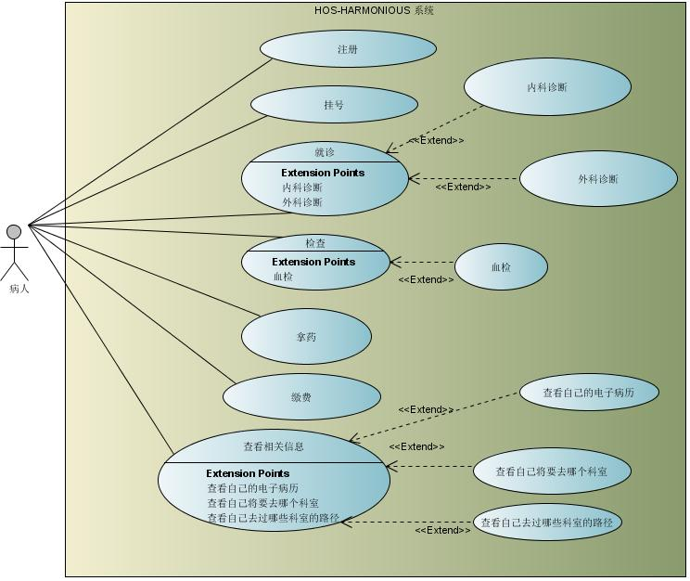
用例图1
参与者描述：
病人：挂号、看病、买药等的主体。

用例描述
病人可以通过系统注册、挂号、就诊、检查、拿药、缴费、查看相关信息；
其中就诊有可能是内科就诊和外科就诊，检查有可能是血检，查看相关信息有可能是查看自己的电子病历、查看自己将要去哪个科室、查看自己去过哪些科室的路径。
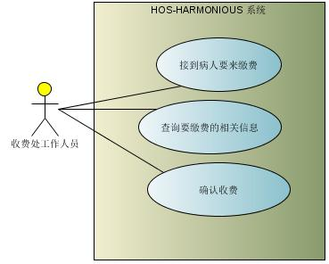
用例图2
参与者描述：
收费处工作人员：负责相关事宜的主体。

用例描述

收费处工作人员通过系统可以接到病人要来缴费的消息，查询要缴费的相关信息，通知系统确认缴费。
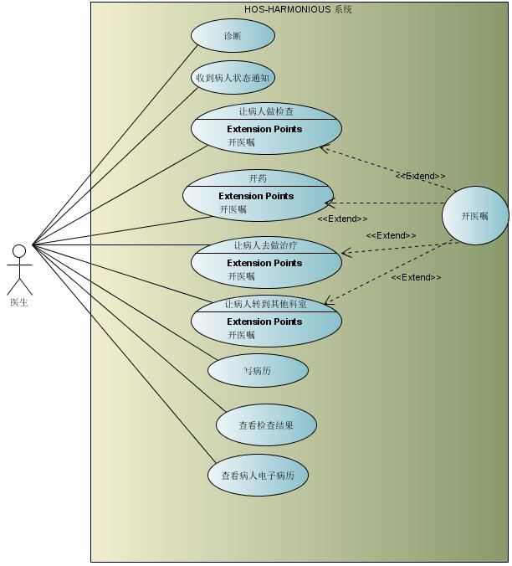
用例图3
参与者描述：
医生：为病人诊断、开药、以及做各种治疗决定的主体。

用例描述
医生可以通过系统为病人诊断，收到病人状态的通知，让病人做检测，开药，让病人去治疗，让病人转到其他科室，写病历，查看检查结果，查看病人电子病历。
其中让病人做检测，开药，让病人去治疗，让病人转到其他科室可以用到开医嘱。
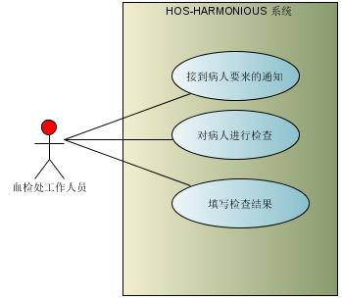
用例图4
参与者描述：
血检工作人员：处理血检工作的主体。
用例描述
血检工作人员可以通过系统接到病人要来的通知，对病人进行检查，填写检查结果。

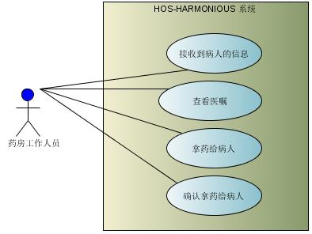
用例图5
参与者描述：
药房工作人员：管理药品为病人拿药的主体。
用例描述
药房工作人员通过系统接到病人的信息，查看医嘱，拿药给病人，去人拿药给病人。

3．功能需求

3.1功能划分
本项目的功能模块包括：

A）统一的模块接口；
B）服务器消息处理功能（集成工作流模型，电子病历生成）；
C）消息封装功能（WEB服务器端）；
D）电子病例存储功能；
E）电子病历搜索功能；
F）基于状态机的工作流模型（各个医疗过程的业务逻辑）；
G）医生使用的用户界面；
H) 电子病历导出功能；
I）访问电子病例导出接口功能；

本项目的功能指标：

1）医护人员（主治医生、检测医生、药剂师、护士、收款员等）之间协同工作平台；
2）即时自动生成HL7标准的医疗活动数据；
3）自动生成电子病历；
4）临床智能分析决策；
5）为远程医疗、远程数据共享平台等系统提供安全、可靠的Web Service接口。

本项目的功能实现目标：

1）能够很好的反映业务逻辑；
2）可以模块化，软构件实现，可维护性强；
3）可以基于SOA架构，实现跨平台；
4）容易实现角色控制，保证系统与数据安全；
5）运行速度快。

3.2功能描述

A)统一的模块接口
统一的接口，为系统二次开发提供基础的API，提供系统的重用性。

B)服务消息处理功能
服务消息处理功能模块是系统工作流模型的核心部分，它在后台与各个客户端模块间接进行着交互，而与web服务器直接进行交互。具体有以下两部分功能：
1.集成工作流模型：客户端把病人的就诊信息（医生填写）提交给web服务器，由web服务器封装成符合HL7标准的消息，然后经统一的接口发送给服务消息处理模块，服务消息处理模块根据接收到的病人就诊的HL7标准消息，完成整个系统状态机的状态切换，服务消息处理模块决策了系统当前状态活动的结束条件以及切换到下一个状态的切换条件，所以系统的状态切换有服务消息处理器统一配置完成，这就是核心的消息处理机制，处理完成后，消息服务处理器分别生成反馈给系统状态切换前的活动（具体就是当前的就诊活动）以及切换后的目的活动的HL7标准的反馈消息，然后经统一的接口发送给web服务器，由web服务器解释消息后给出对客户端的反馈。
2.电子病历生成：服务消息处理模块在接收到来web服务器端的包含就诊信息的HL7消息后，根据HL7的信息传输标准以及电子病历生成的标准规定，从中提取病人的诊断信息并依此生成病人当前的电子病历，然后发送给电子病历存储模块作为病人重要资料存储起来。

C）消息封装功能（WEB服务器端）
WEB服务器端的消息封装的主要功能是实现将用户发送给服务器端的信息（主要是指有医生填写的医嘱等）封装成符合HL7标准的对应的消息。从而为下一步的服务器的消息处理提供前提。
该模块是连接用户发送信息和消息处理服务器的纽带，负责将信息格式化。医生填写的表单，经过传输，当送达到服务器端时，其中包含了大量信息，但是其格式是不符合HL7标准的，因此需要将其中信息抽取出来，格式化为符合HL7标准的消息，以提供给消息处理服务器。
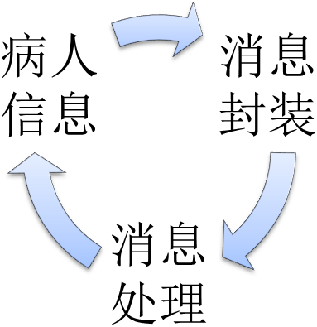

D）电子病例存储功能
在每一个就诊步骤后，相应的医务人员将诊断信息按照电子病历的相应格式加入到数据库服务器端病历中，如果数据库服务器中不存在该病人的电子病历，则新建一个。

E) 电子病历搜索功能
该模块的是为了实现智能临床分析
可以分为三个小的模块：
- 病人或医生输入某一符合标准的症状描述，该模块通过遍历查询该医院的所有病例，并进行相关的计算后输出该具有该症状的病人所占患有各种疾病的病人的比例(数值为0的结果不予输出)。
- 病人或医生输入 N个符合标准的症状描述（N >= 3），通过计算后，输出所有具有输入的N个症状中的3个或3个以上的疾病名称。
- 病人或医生输入某一符合标准的疾病名称，通过库的查询和对该医院病例的遍历查询，输出该疾病出现的症状和该疾病在该医院的治愈率。

F）基于状态机的工作流模型
就诊工作流模型描述
系统初始为等待病人就诊，当病人触发挂号事件时，激活挂号处理活动，经挂号处理活动处理；
系统将根据病人挂号科室，通知相应科室分诊处（有病人即将到来消息），病人将被通知到相应科室分诊处分诊；
当病人触发分诊事件，激活分诊处理活动，经分诊处理活动（护士）处理，护士得到分诊结果，告诉病人到某诊室就诊，并通知医生诊室（有病人前来就诊）；
当病人触发就诊事件，激活就诊处理活动，经就诊处理活动（医生）处理，医生得到就诊初步结果，将有处理分支：1体检工作流模型（化验，放射，CT等等）；2开出处方；
当触发1体检工作流模型：转到体检工作流状态。
当触发2开出处方事件，将激活开出处方活动，经开出处方活动处理，病人将被通知到需要有人到收费处缴费（XXX.XX RMB），并通知医保审核结算工作流模型将过来缴费及其缴费单；（不回来了）
1结束后，体检工作流模型将有消息传来，触发就诊工作流模型的原某某科室就诊事件，激活就诊活动，医生得到病人体检结果，并得知病人即将回来，经就诊活动，医生得到就诊进一步结果，将有处理分支：1住院治疗工作流模型；2开出处方；
当触发1住院治疗工作流模型：转到住院治疗工作流状态（不回来了）。
当触发2开出处方事件，将激活开出处方活动，经开出处方活动处理，病人将被通知到需要有人到收费处缴费（XXX.XX RMB），并通知医保审核结算工作流模型将过来缴费及其缴费单。（不回来了）
能够完成医护人员之间自动提醒和任务传达，实现协同工作。
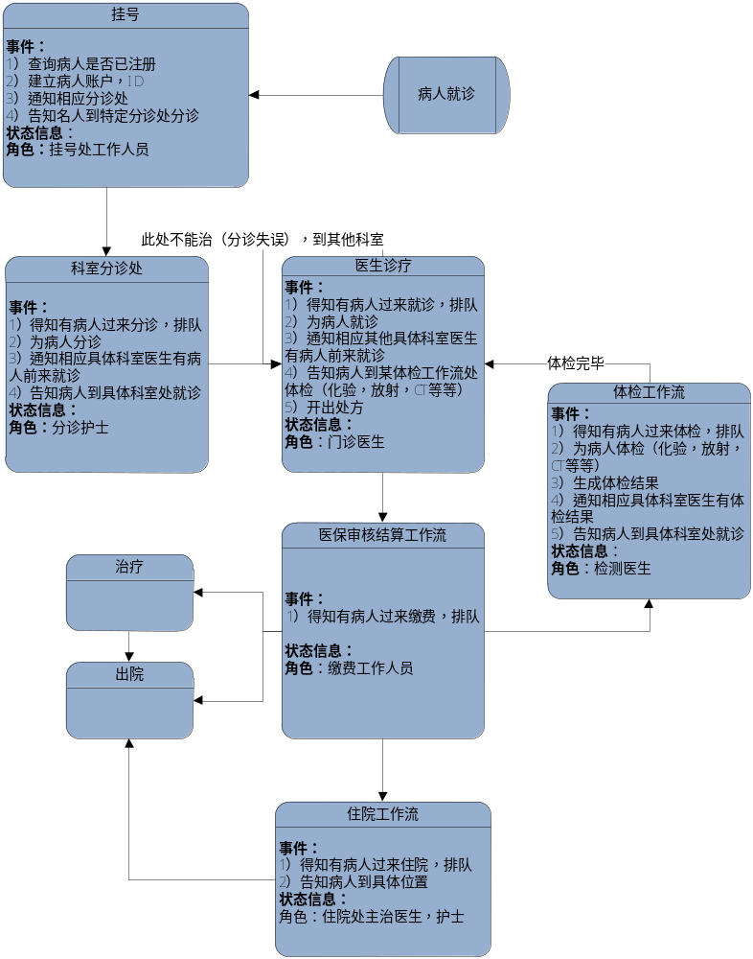总体系统SDL图
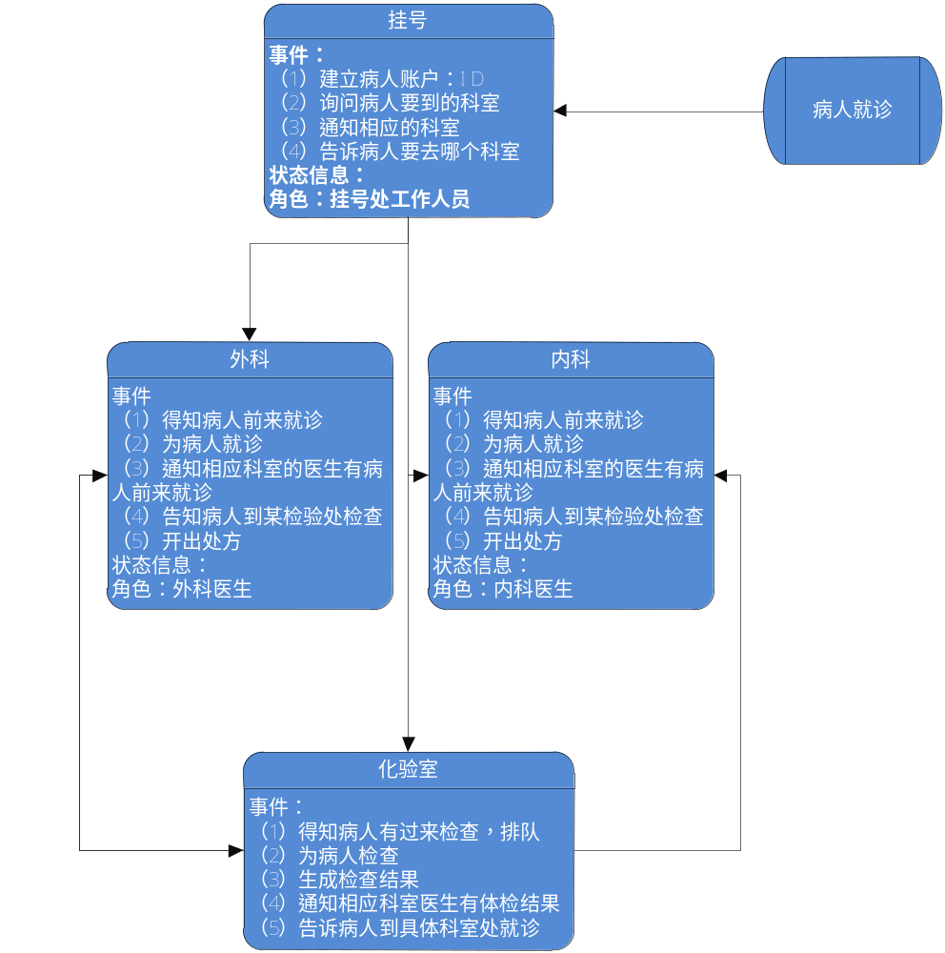
本系统SDL图

观察工作流模型
主治医生通知检测医生将有病人前来检测，通知病人来到检测医生处检测，将病人送到相应检测处检测。病人到来触发检测事件，激活检测活动，得到检测结果，将检测结果通知主治医生。（此工作流在住院处和体检处一致）
主治医生与检测医生之间自动交互信息，实现协同工作。
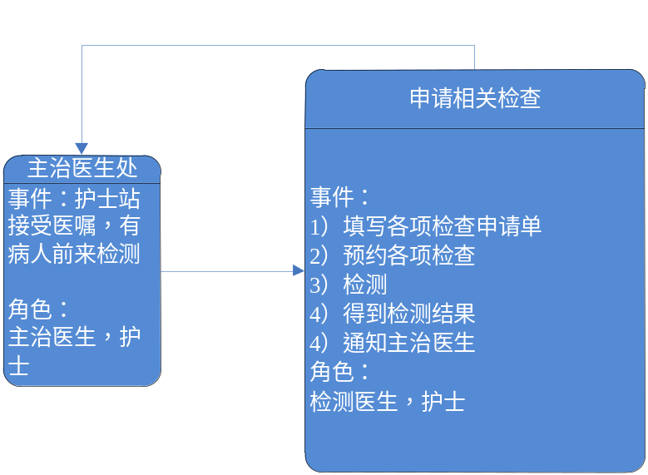
观察SDL图

医嘱工作流模型描述
1.描述：
医嘱是医师在医疗活动中下达的医学指令。适用于住院患者的各类药物治疗及一切检查、操作，包括医师为病人制定各种诊疗的具体措施。
2医嘱内容：
包括医嘱的日期、时间、护理级别、隔离种类、饮食、体位、各种检查和治疗、药物名称、剂量、用法、医师和护士的签名。
3.医嘱种类：
1、长期医嘱－－指两次以上的定期医嘱，有效时间在24小时以上，医师注明停止时间后即失效。
2、临时医嘱－－指一次完成的医嘱，诊断性的一次检查、处置、临时用药，有效时间在24小时内。
3、备用医嘱－－又叫“预测医嘱”，依病情需要，分长期备用医嘱（prn医嘱）和临时备用医嘱（sos医嘱）。长期备用医嘱，有效时间在24小时以上，需由医师注明停止时间后方为失效。临时备用医嘱，仅在规定的时间内有效，过期尚未执行则失效。
4.：医嘱规定
1. 医嘱内容应准确、清楚，每项医嘱应只包含一个内容，注明起始和停止时间（具体到分钟）。

2. 医嘱单必须经治医师亲自填写，如实习医生填写由代教老师批准审查后方可有效。
3.医生开出医嘱后，护士应从专业角度核对医嘱的准确性；如发现医嘱有可疑之处，应及时向医生提出，不得擅自更改医嘱，也不得盲目执行。
4．严格执行查对制度。转录电脑医嘱、转抄医嘱时应及时核对，确认无误后方可执行。
5. 医嘱单医嘱必须有医生真实签名方可执行，拒绝执行无处方权医生的医嘱或用盗用其他医生的姓名签名的医嘱。执行医嘱后，执行者须签执行时间和姓名。
6．一般情况下拒绝执行口头医嘱。因抢救急危患者需要下达口头医嘱时，护士应复诵一遍无误后，方可执行。抢救结束后，护士应督促医生即刻据实补记医嘱。
7．因故未能按时或无法执行医嘱时，应及时报告医生。
8．密切观察治疗效果和不良反应，发现异常情况，及进报告医生处理，并做好记录
9．病人转科、出院或死亡，应在临时医嘱栏内注明转科、出院及死亡通知时间，停止有关执行单上所有医嘱。
5.执行流程：
常规流程：阅读-查对-确认-打印医嘱执行单-执行（操作前、操作中、操作后）-疗效及不良反应观察
- 医嘱处理护士接医生下达的医嘱后，认真阅读及查对
- 查对医嘱无质疑后确认医嘱
- 打印医嘱执行单
- 医嘱处理护士按医嘱执行要求的缓急分配给护士执行
- 医嘱执行护士接医嘱执行单后，认真查对，严格按照医嘱的内容、时间等要求准确执行，不得擅自更改
- 医嘱执行后，应认真观察疗效与不良反应，必要时进行记录并及时与医生反馈

医生下达的诊断、治疗相关的任务书自动即时传达给相关人员。并自动返回处理结果。

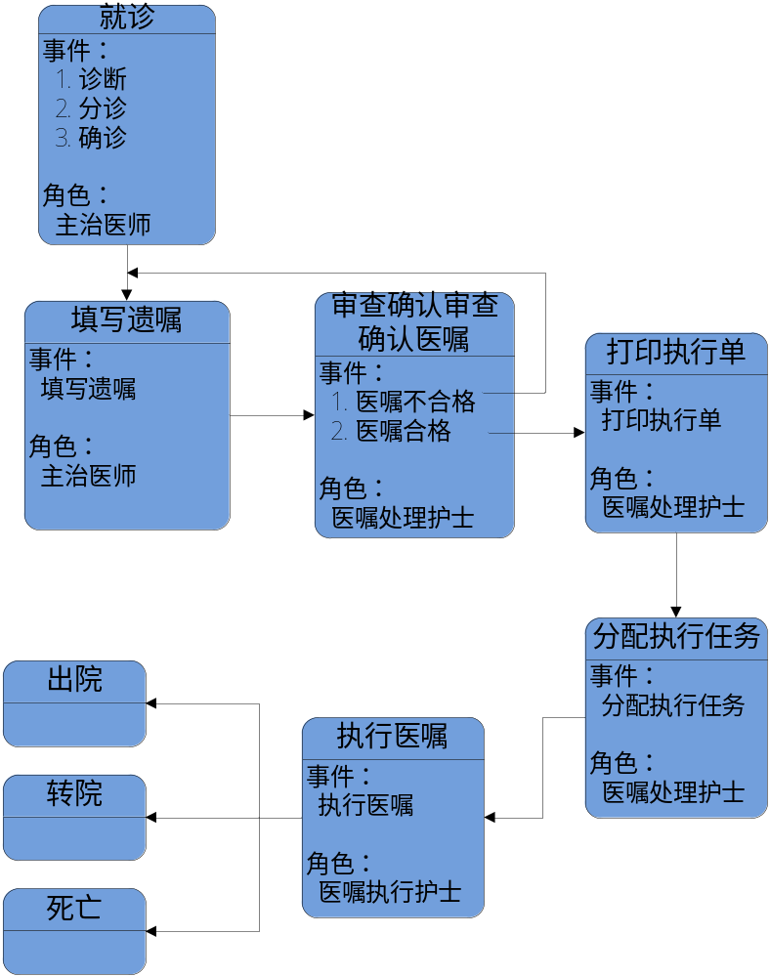
医嘱工作流SDL图

G) 电子病历导出功能
本功能旨在为病人和远程医生提供一个可以查看病人历史病历的接口。
对于病人来说，可以通过访问本接口，了解自己以往的病史、医生的处置，便于医务的公开化、透明化；对于远程医生来说，以往的病史和其他医生的诊断是确诊和治疗过程中的有力辅助。
本接口遵循HL7-CDA R2标准，以XML形式将病人的电子病历传出。同时，出于安全性的角度和为病人保密的考虑，本接口需要病人的个人授权，即只有病人本人或者获得病人授权的远程医生才有访问本接口的权限。

H）访问电子病例导出接口功能
本功能基于“电子病历的导出功能”，电子病历的导出是通过接口实现的，而本功能就是给访问者提供了一个通往接口的通道，通过本功能，病人或者远程医生可以与接口交互，得到电子病历的信息。
本功能直接面向用户，应当存在用户界面。

4．性能需求

4.1数据精确度
本项目在数据存储方面拟采用两种数据模型结合的方式建立EAV-ER数据库。ER模型存储传统的实体关系模型数据，而EAV(Entity-Attribute-Value)模型以实体-属性-属性值方式存储数据，是一种大规模稀疏数据存储管理的有效模型，这种存储模型最近在医疗领域得到了广泛的应用。本系统的用户对象是国内中小型综合医院，软件开发环境采用MS.NET 2008，考虑到数据规模与软件的兼容性，本系统将采用MS SQL Server 2008数据库管理系统。

4.2时间特性
响应时间：小于5秒。
更新处理时间：小于1小时。
数据转换与传输时间：小于3秒。
运行时间：小于5秒。

4.3适应性
操作方式：
键盘、鼠标、tablet。
运行环境：
Microsoft XP 或更高的版本。
与其它软件的接口：
为远程医疗、远程数据共享平台、医保等系统提供安全、可靠的Web Service接口。
应具有的适应能力：
适合HL7 V3标准协议。

5．运行需求

5.1软件接口
为远程医疗、远程数据共享平台、医保等系统提供安全、可靠的Web Service接口

5.2故障处理
管理能够处理软件故障，数据恢复处理。

6．其它需求
可使用性：有很好的用户体验。
安全保密：权限设置，符和HL7数据保密协议。
可维护性：易于维护。
可移植性：基于Microsoft Windows XP 32位或更高版本的操作系统。

